**Синтез лиганда ацетилпиразолпиридиновго типа для создания материалов с магнитными свойствами**

***Торопов П.А.,1,2 Никовский И.А.,2 Нелюбина Ю. В.* *2***

*Студент, 4 курс специалитета*

*1Московский государственный университет имени М.В. Ломоносова,*

*химический факультет, Москва, Россия*

*2Институт элементорганических соединений имени А.Н. Несмеянова Российской академии наук, Москва, Россия*

*E-mail:* [*ptoropov02@mail.ru*](mailto:ptoropov02@mail.ru)

Одной из наиболее актуальных технологических задач, решаемых современной наукой, является повышение производительности вычислительной техники. Спинтроника – одно из наиболее перспективных направлений в современной микроэлектронике, в основе которого лежит воздействие на электронные свойства материи внешним магнитным полем [1]. Несмотря на то, что все современные спинтронные устройства построены из неорганических материалов, в последнее время интенсивно развивается принципиально другой подход, заключающийся в использовании в качестве структурных единиц изолированных молекул, обладающих магнитными свойствами. Как правило, речь идет о комплексах металлов с органическими лигандами, молекулы которых содержат один или несколько неспаренных электронов. В качестве таких лигандов в настоящей работе предлагаются замещённые ацилпиразолонпиридины или их хинолиновые аналоги. Они способны связываться с ионами 3d- и 4f-переходных металлов, что соответственно позволяет контролировать их магнитные свойства. В нашей работе был синтезирован ацетилхинолиновый лиганд, способный образовывать новые оксокубановые комплексы (схема 1).

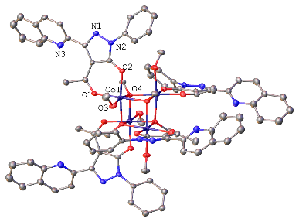

Схема 1.Синтез лиганда и его структура его оксокубановых комплексов.

Таким образом, нами был разработан 5-ти стадийный синтез ацилхинолиновых лигандов способных к образованию оксокубановых комплексов. Полученные лиганды и их комплексы были охарактеризованы с помощью ЯМР-спектроскопии и магнитометрии. В результате чего удалось установить наличие слабых магнитных взаимодействий в подобных комплексах, что связано с ортогональностью атомов кобальта.

**Литература**

1. Hirohata A., Takanashi K. Future perspectives for spintronic devices // J. Phys. D. Appl. Phys. 2014. Vol. 47, № 19.